Кружковое занятие: развитие творческого воображения.
Изготовление стилизованной бумажной матрешки — игрушки-колпачка.
Цели и задачи: *закрепление знаний государственных символов России
*ознакомление с народными символами России
*воспитание патриотизма
*воспитание эмоционально-положительного отношения к деятельности — формирование художественно-творческих способностей
*коррекция развития мышления на основе упражнения анализа-синтеза
*коррекция развития мелкой моторики
*воспитание аккуратности при выполнении работы.
Оборудование: наглядность (поэтапное разделение работы), конверты с заготовками, презентация «Символы России», музыкальное сопровождение песня «Русские матрешечки».
Ход занятия
1.Орг.момент «Сотвори солнце в себе»
В природе есть солнце. Оно всем светит, всех любит и греет. Давайте сотворим солнце в себе. Закройте глаза, представьте в своем сердце маленькую звездочку. Мысленно направляем к ней лучик, который несет любовь. Звездочка увеличилась. Направляем лучик с добром, звездочка стала еще больше. Я направляю к звездочке лучики, которые несут здоровье, радость, тепло, свет, нежность, ласку. Теперь звездочка становится большой, как солнце. Оно всем несет телпло.
Улыбнулись друг другу, сели, начинаем занятие.
2.Введение в тему занятия.Сегодня мы с вами будем заниматься творчеством, будем делать сувенир — народный символ России. А для начала давайте вспомним, какие символы России мы с вами знаем. (дети отвечаю)
- Герб
- Флаг
- Гимн
Это государственные символы
Презентация «Символы России»
3. Тема. (объяснение учителя) Будем делать матрешку (демонстрация деревянной игрушки), но не из дерева, а из бумаги. Матрешкой называют точеную игрушку, изображающую девочку в сарафане, платочке. Матрешка — одна из самых популярных русских игрушек. Она появилась в конце 19 века (сто лет назад). Прообразом матрешки могли служить писанки — деревянные расписные пасхальные яйца, их уже много веков делают на Руси. Они были полыми внутри, в большее вкладывалось меньшее.
Другим прообразом русской матрешки стала японская ритуальная кукла, внутри которой помещалось еще несколько деревянных фигурок.
Мы с вами будем делать бумажную матрешку — игрушку-колпачок.
4.Физминутка «Тело нужно нам размять, чтобы снова сесть опять»
Цель: развитие пластики рук, умения напрягать и расслаблять мышцы тела, координации движений.
Раз — подняться, потянуться,
Два — согнуться, разогнуться,
Три — в ладоши три хлопка, головою три кивка,
На четыре — руки шире,
Пять — руками помахать,
Шесть - за парту тихо сесть, и работать продолжать.
5. Практическая работа. Перед вами конверты с деталями игрушки, аккуратно достаем и рассматриваем, у каждого одна большая деталь (платье), платочек, личико, ручка, украшения на платье 4 цветочка. Будем работать поэтапно (на доске инструкции)
- приклеиваем платочек,
- приклеиваем личико
- рисум глазки, ротик, обводим ручку (правильно и внимательно смотрим как располагаются ручки)
- украшаем платье цветочками
- склеиваем конус.
Перед нами игрушка-колпачок. (в процессе работы аккуратно промазываем клеем края деталей, излишки клея убираем салфеточкой. Работаем на подкладочной бумаге, чтобы не испачкать клеем парту)
6.Демонстрация получившихся работ
Восемь куколок бумажных,
Круглолицых и румяных,
В разноцветных сарафанах
На столе у нас живут
Всех матрешками зовут.
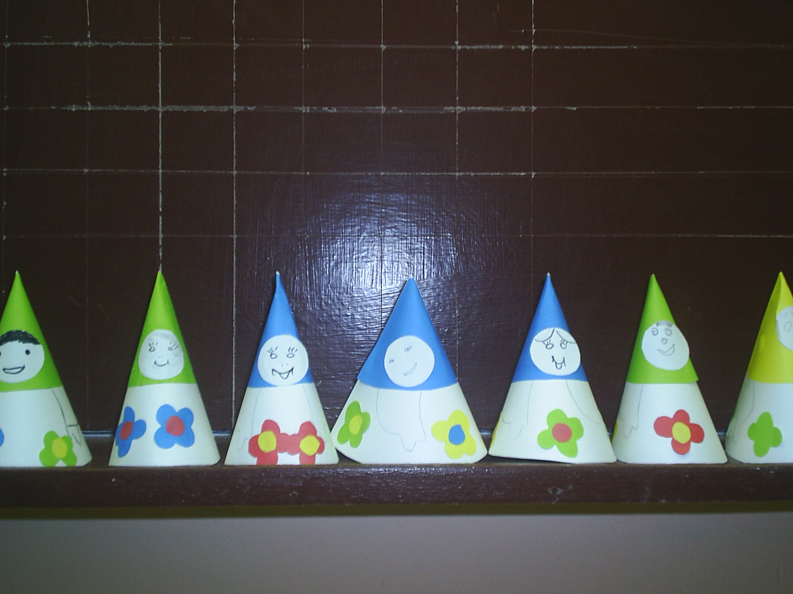
7.Подведение итога занятия.
Воспитатель: Что мы с вами делали? Ученики: Матрешку из бумаги
Матрешка какой символ? Народный
А еще какие символы вы знаете? Государственные
(ответы от учеников требуем полные, развернутые)
Спасибо за занятие, все свободны, прибираем места, моем руки после работы с клеем.

